Aşağıdaki tablodaki sözcükleri bol bol okuyun ve kalemle çizerek hecelerine ayırın. Her birini yanındaki satıra GÜZEL GÜZEL yazın. (ma ve me hecelerini kırmızı kalemle yazabilirsiniz.)

elma |  | otlama |  | itme
alma |  | otlatma |  | iteleme
atma |  | mamama |  | ittirme
anma |  | orama |  | terleme
arma |  | olma |  | telleme
amma |  | olmama |  | etleme
atama |  | oltama |  | telime
Ata’ma |  | almama |  | emme
arama |  | tarlama |  | mememe
aratma |  | arma |  | terime
anama |  | meme |  | aletime
anlama |  | elime |  | antenime
anlatma |  | etme |  | ellerime
tarama |  | elleme |  | terletme
taratma |  | etime |  | telletme
tatma |  | enime |  | meleme
mama |  | erime |  | meletme
Ela’ma |  | Lale’me |  | Mete’me

Aşağıdaki metin cümlelerini kırmızı kalemle hecelerine ayırarak iyice okuyun. Her birini yanındaki boşluğa bir kez yazın. Metin defterine de 1 kez güzel güzel yazın.
ELMA
Mete o ne?
Metin o elma.
Emine elma al.
Al ama atma.
Emel elma tatma.

MAMA
Anne mama al.
Mama tat mama.
Nine mama al emi?
Al ama tatma.
Etme nine etme.

Aşağıda öğrendiğimiz iki harfli heceler bulunmaktadır. Bunları iyi oku, ezberle.
a | al | at | an | ar | ama | la | ta | na | ra | ma
e | el | et | en | er | em | le | te | ne | re | me
i | il | it | in | ir | im | li | ti | ni | ri | mi
o | ol | ot | on | or | om | lo | to | no | ro | mo

Çok okuyalım
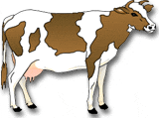 | i | il,ili,li,in,ini,ni,it,iti,ti,ir,iri,ri,İnan,ile,İti ite,itti,  elli,İri,ilet,iletti,ilettin
 | İ
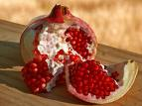 | n | an,ana,na,en,ne,anne,nine,nane,nar,nal,Nail,enli,  Nalan,Nil,naneli,ninni,
 | N
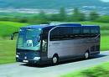 | o | ot,oto,to,ol,olo,lo,on,ono,no,olta,Onat,otlat,  ton,tonton
 | O | ot,oto,to,ol,olo,lo,on,ono,no,olta,Onat,otlat,  ton,tonton
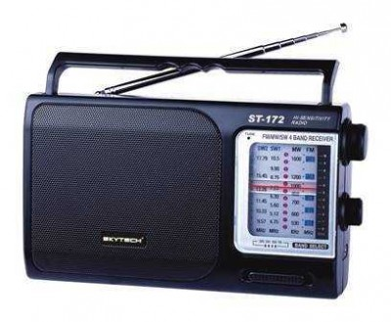 | r | er,ere,re,ar,ara,ra,ir,iri,ri,ora,Rana  Eren,Erol,lira,nereli,elleri,terli,onlar,atlar
 | R
 | m | em,im,imi,me,ma,ama,eme,mi,om,omo,mo,mor,mola, man,mama,Leman,Mete, elma,Mine
 | M

Emel
Emel on elma al.
On elma tamam.
Meral ora orman.
Emel ile Meral arar.
O orman arar.
Emel ona mama al.
Tamam Meral tamam.

Emin
Emin ninene elma al.
Mine al motor.
Motorla ormana atla.
Nemli ormana atla.
Milim milim anlat.
Emin elim nemli.
Leman arma tamam.

